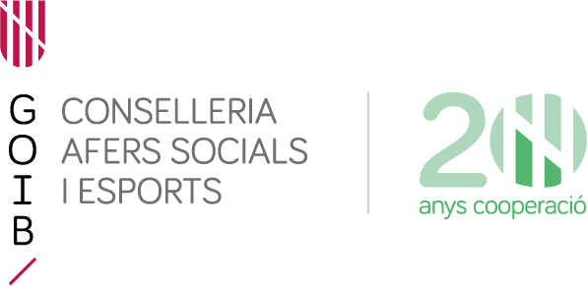 | 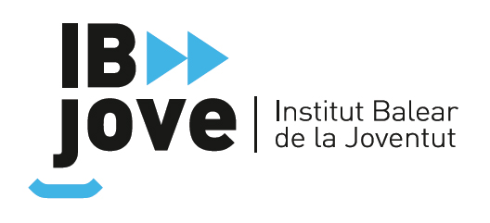

MODEL 2 MENORS. AUTORITZACIÓ DE CAPTACIÓ I ÚS D’IMATGE EN RELACIÓ AL
CERTAMEN DE VÍDEO DE MEDI AMBIENT CARNET JOVE 2020

El Certamen de Vídeo de Medi Ambient Carnet Jove té com a finalitat la realització de vídeos sobre medi ambient en sentit ampli, o aspectes més concrets, com ara el canvi climàtic, el desenvolupament sostenible o d’altres, per part dels centres d’educació secundària, batxillerat i formació professional de les Illes Balears, així com associacions juvenils i entitats prestadores de serveis a la joventut.

L'Institut Balear de la Joventut (IBJOVE) amb domicili al Carrer de l'Uruguai, s/n (Velòdrom Illes Balears), 07010 Palma, Illes Balears utilitzarà el material resultant per incentivar el coneixement i la conscienciació respecte del medi ambient. Així mateix, es pretén la difusió dels vídeos participants, que es realitzarà principalment, encara que, de manera no limitativa, a la pàgina web del Carnet Jove de les Illes Balears i xarxes socials o a través de mitjans de comunicació.

En el context de la participació del vostre fill o filla en aquest certamen a través del seu centre educatiu o entitat, existeix la possibilitat que pugui aparèixer a imatges i/o vídeos. L'IBJOVE, sol·licita el consentiment als pares o tutors legals perquè el seu fill o filla pugui aparèixer en els vídeos i poder publicar les imatges i/o vídeos en les quals apareguin individualment o en grup que es puguin realitzar als nins i nines per part del seu centre educatiu o entitat, en les diferents seqüències i/o activitats realitzades amb motiu de la participació en el Certamen de Vídeo de Medi Ambient Carnet Jove.

 Autoritzo la captació per part del centre educatiu o entitat, de la imatge del meu fill o filla perquè pugui aparèixer a imatges i/o vídeos amb motiu de participació en el Certamen de Vídeo de Medi Ambient Carnet Jove.

 No autoritzo la captació per part del centre educatiu o entitat, de la imatge del meu fill o filla perquè pugui aparèixer a imatges i/o vídeos amb motiu de participació en el Certamen de Vídeo de Medi Ambient Carnet Jove.

Amb motiu del lliurament de premis als guanyadors del Certamen, l'IBJOVE sol·licita el vostre consentiment per a la captació i la utilització de dades tals com el nom i cognoms, la veu i/o la imatge del menor al vostre càrrec, en qualsevol tipus de publicació realitzada a través d'Internet o per qualsevol altre mitjà, amb finalitats informatives sobre la seva participació en el Certamen de Vídeo de Medi Ambient Carnet Jove.

 Autoritzo la captació i la utilització per part de l'IBJOVE de la veu i/o la imatge del menor al meu càrrec i en el seu cas, de les dades tals com el nom i cognoms, per a realitzar publicacions amb finalitats informatives sobre la seva participació en el Certamen de Vídeo de Medi Ambient Carnet Jove.

 No autoritzo la captació i la utilització per part de l'IBJOVE de la veu i/o la imatge del menor al meu càrrec i en el seu cas de les dades tals com el nom i cognoms, per a realitzar publicacions amb finalitats informatives sobre la seva participació en el Certamen de Vídeo de Medi Ambient Carnet Jove.

Els consentiments prestats ho son de forma gratuïta i per al temps que l’Institut Balear de la Joventut estimi necessari per a la correcta consecució de les finalitats descrites, i a l'empara del que es disposa en el Reglament General de Protecció de Dades i la L.O. 1/1982, sobre Protecció Civil del Dret a l'Honor, a la Intimitat Personal i Familiar i a la Pròpia Imatge.

Sr./Sra.: | DNI/NIE:

com a pare/mare o tutor/a de

Nom i llinatges del/la menor: | DNI/NIE:

, de de 2020

[Signatura del pare/mare o tutor/a]

INFORMACIÓ SOBRE EL TRACTAMENT DE DADES DE CARÀCTER PERSONAL
El responsable del tractament és l’Institut Balear de la Joventut. Les vostres dades seran tractades per a la gestió de la vostra participació a aquest esdeveniment, amb l'abast i condicions indicades a aquesta autorització. La base jurídica del tractament és el vostre consentiment. No es comunicaran les dades a tercers, excepte en els supòsits indicats en aquesta autorització o per obligació legal. Les vostres dades seran conservades durant la vigència de l'autorització i, en tot cas, durant els terminis legals i el temps necessari per a atendre possibles responsabilitats nascudes del tractament. Teniu dret a revocar la vostra autorització en qualsevol moment, sense perjudici de la licitud del tractament basat en el consentiment previ a la vostra retirada. Teniu igualment dret a sol·licitar l'accés a les vostres dades personals, la seva rectificació, supressió o portabilitat, a la limitació del seu tractament, a oposar-vos al tractament, així com a presentar una reclamació davant una autoritat de control. Per exercir els vostres drets haureu de fer-nos arribar una sol·licitud indicant el vostre document nacional d'identitat o un altre document vàlid que us identifiqui, bé presencialment, bé per correu postal o electrònic a les adreces següents: Carrer de l’Uruguai, s/n, (Velòdrom Illes Balears), 07010 Palma, Illes Balears; info@carnetjoveillesbalears.org. Igualment podeu contactar amb el nostre Delegat de Protecció de Dades al correu electrònic protecciodedades@ibjove.caib.es

